**DASAR SISTEM KOMPUTER**

**PROGRAM APLIKASI**

**PENJUALAN SAYUR**



**Dosen :**

Ali Tarmuji

**Disusun Oleh :**

Nama: Chyntya Putri Maharani

NIM: 2300018053

**UNIVERSITAS AHMAD DAHLAN**

**FAKULTAS TEKNOLOGI INDUSTRI**

**PROGRAM STUDI INFORMATIKA**

**TAHUN 2023**

**1. FLOWCHART PROGRAM APLIKASI PENJUALAN SAYUR**





2. Sketsa program “Pembelian Aplikasi Penjualan Sayur”

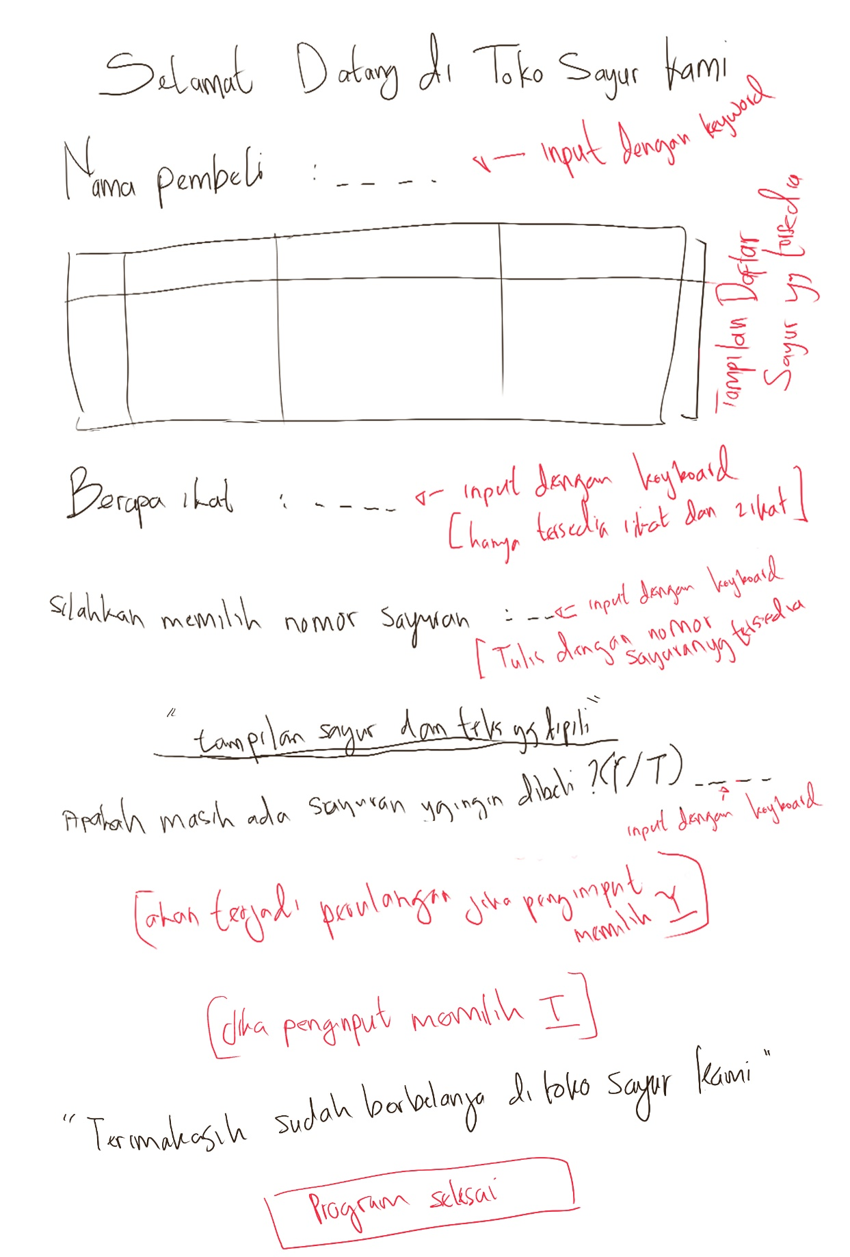

3. Kode Program antarmuka Assembly

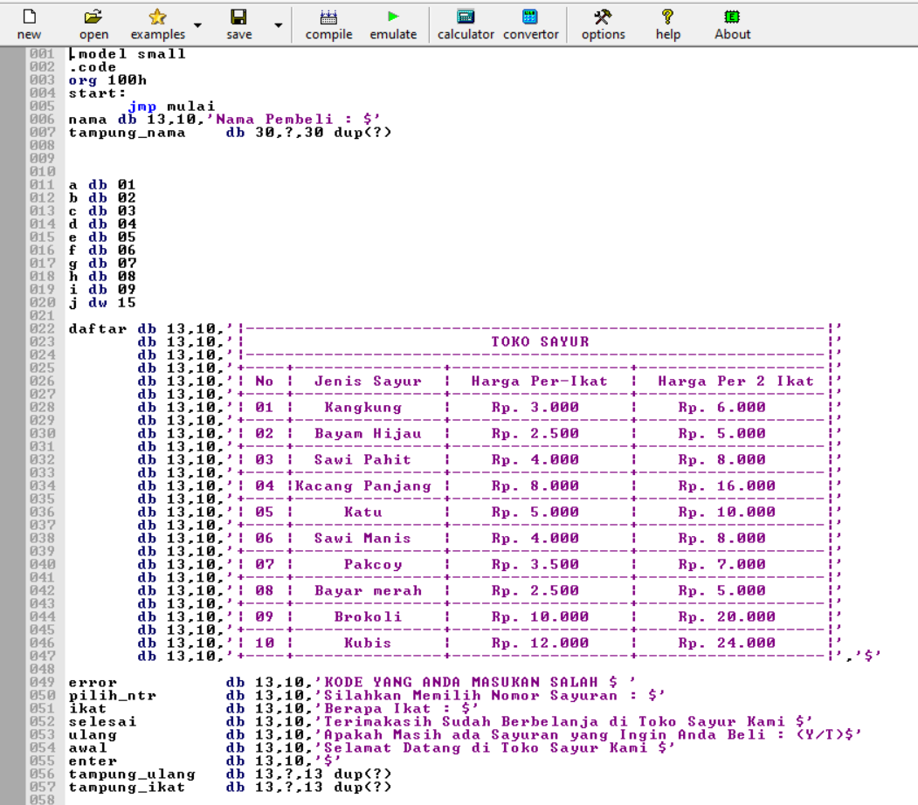

4. Kode program Proses pembuatan Program penjualan sayur

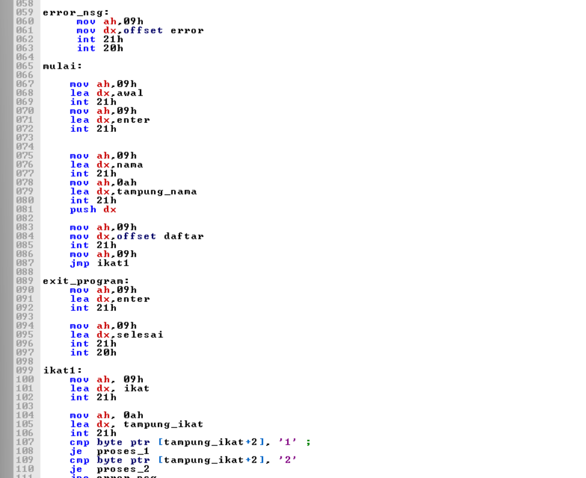

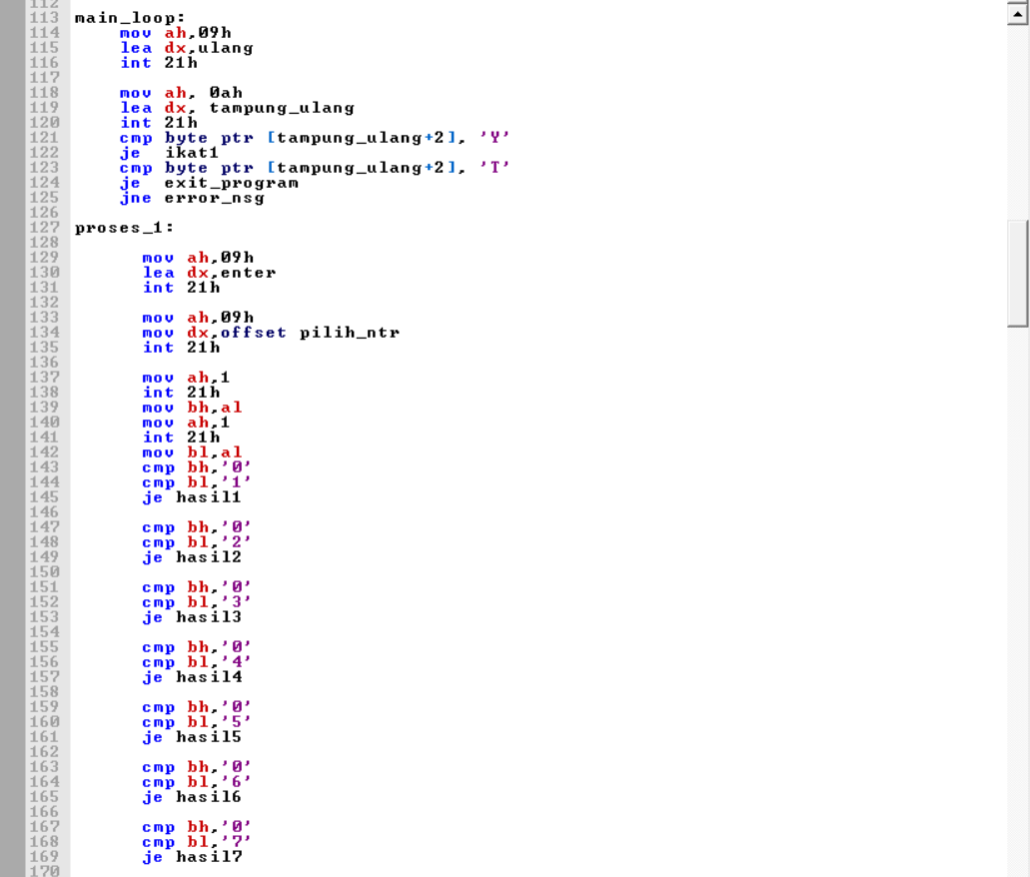

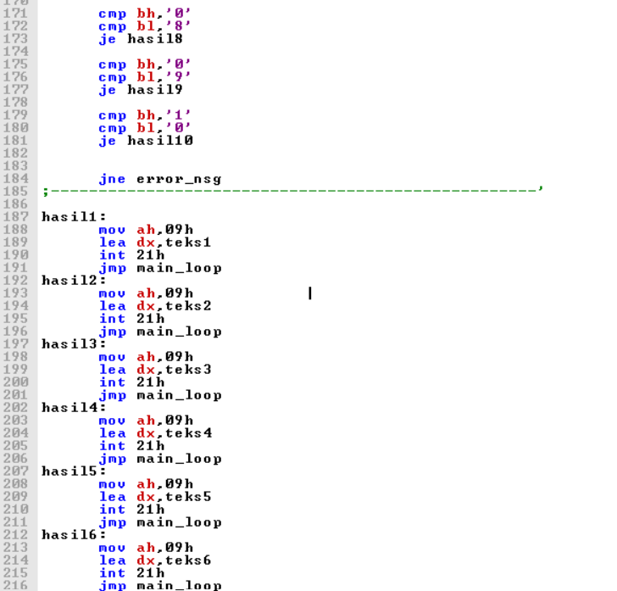

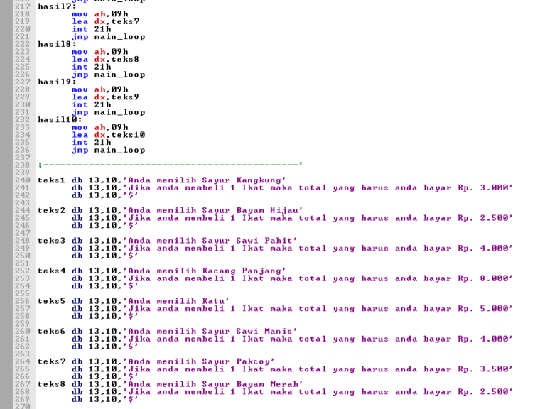

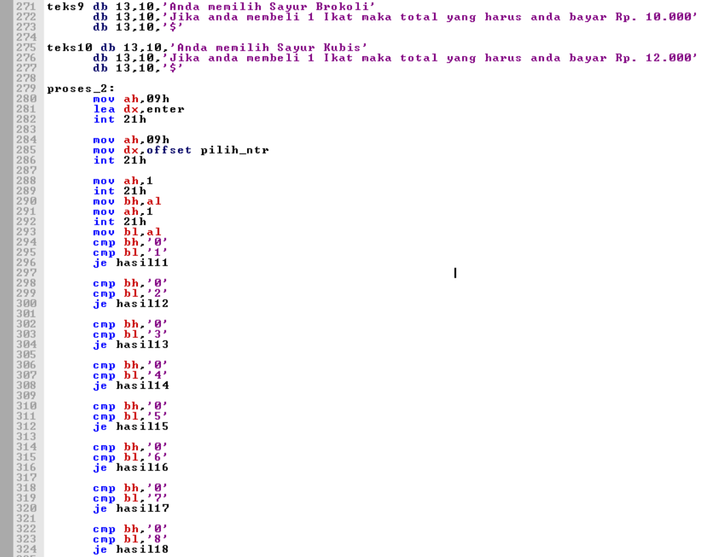

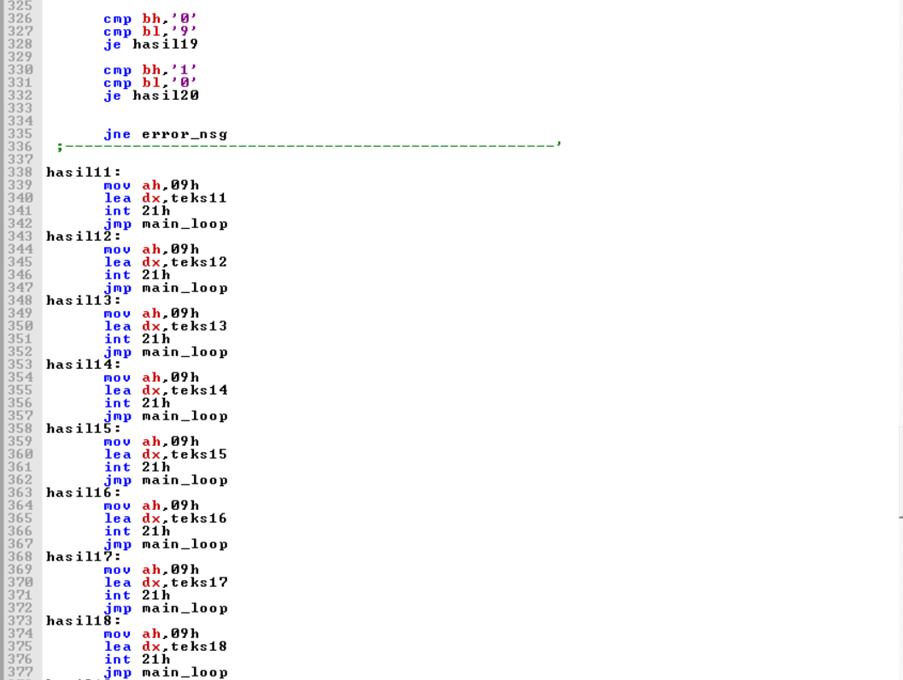

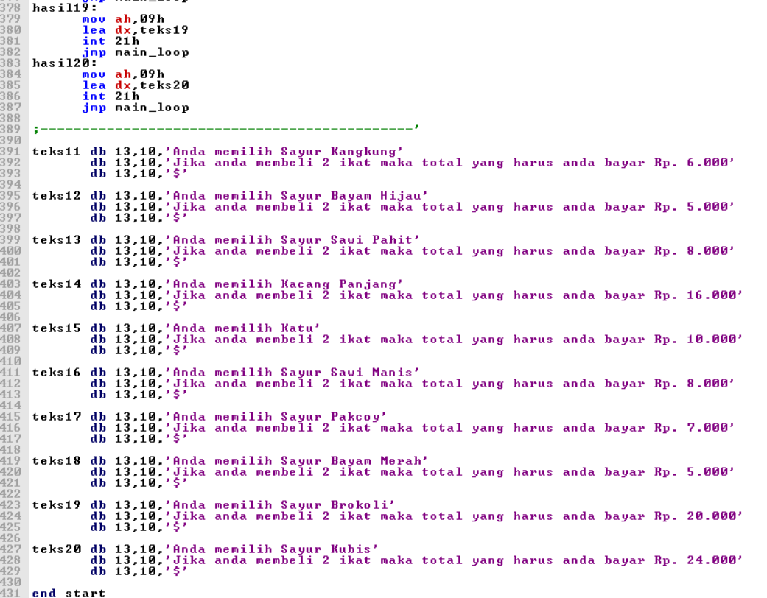

5. Capture Program

